**MATKARAPORTTI**

1st. Live Course on Obstetric Brachial Plexus Palsy

Havanna Cuba/William Soler Hospital

Kurssille osallistui yli 50 erikois- ja erikoistuvaa lääkäriä Saksasta, Portugalista, Italiasta, Espanjasta, Englannista, Israelista, Yhdysvalloista, Brasiliasta, Argentinasta, Kolumbiasta, Meksikosta, Saudi-Arabiasta ja Malesiasta.

Pysyvän olkapunoksen syntymävaurion riski on Suomessa pieni (< 1:1000). Kuubassa tilanne on valitettavasti huonompi, osin ilmeisesti sen takia, että synnytyslääkäreistä on valtava pula maastamuuton takia. Tämä taas johtunee merkittävästi alipalkkauksesta (kuukausipalkka n. 20 €).

Kurssilla tutkittiin yhdessä vaikean olkapunoksen syntymävaurion saaneita lapsia, joita oli alustavasti ajateltu voitavan auttaa leikkaushoidolla.

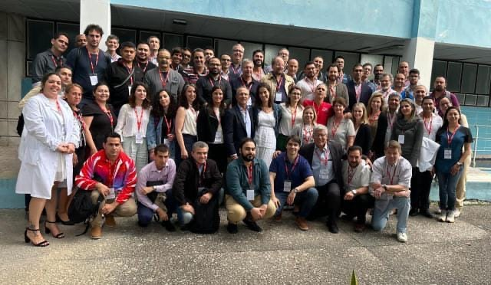

Kurssin oli järjestänyt ystäväni Francesco Soldano, joka oli tutkinut ennen kurssin alkua yli 60 olkapunoksen syntymävaurion saanutta lasta kuubalaisten kollegoidemme kanssa. Näistä oli sitten valittu kymmenen potilasta, jotka tutkimme kursilla yhdessä. Teimme sitten yhdessä leikkauspäätökset.

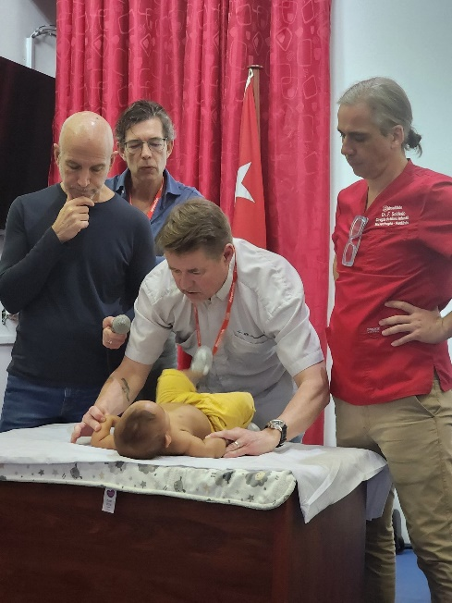

Demonstroin tässä omaa olkanivelten stabiliteetti tutkimustekniikkaani. Vierestä seuraavat vasemmalta oikealle Scott Kozin Philadelphiasta, Willem Pondag Leidenista ja Francesco Soldano Barcelonasta.

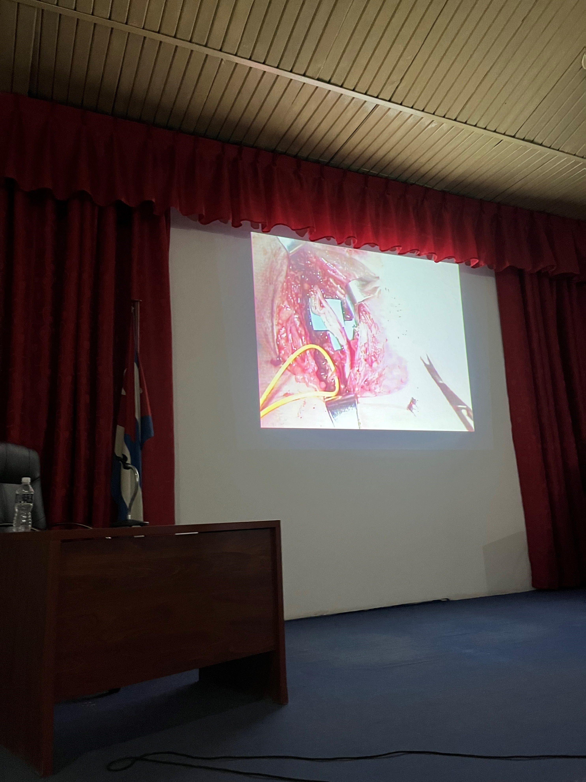

Tohtori Soldado on paljastanut 8 kuukautisen lapsen oikean olkahermopunoksen solisluun yläpuolelle tehdystä ihopoimujen suuntaisesta viillosta. Lapsella oli olkapunoksen totaalivaurio (C5, C6, C7 ruptuurat, C8 avulsio). Kontinuiteetti neurooma Erbin pisteessa on resekoitu. Molemmat Safenus hermot käytettiin vapaiksi hermosiirteiksi (C5 -> ylätrunkuksen etujaokseen ja C6 -> C8). Nervus musculokutaneous yhdistettiin kolmeen interkostaalihermoon. Tässä asetellaan siirteitä C6 juuresta C8 juureen. C5 juuren tumppi näkyy C6 juuren vasemmalla puolella. Keltainen vessel luuppi on kierretty supraskapulaarihermon ympäri. Leikkaustulos selviää 2-4 vuoden kuluessa.